1. Наименование инвестиционного проекта | Многопрофильный медицинский центр с жилыми апартаментами для сотрудников и пациентов, г. Нижний Тагил
2. Инициатор проекта | ООО «Госпиталь Восстановительных технологий»
3. Цель проекта | a) Оказание высокотехнологичной медицинской помощи в области решения ортопедических и вертебрологических проблем с использованием самых современных методов и инновационных подходов лечения (60-65% объема медицинских услуг) для жителей Уральского и других регионов РФ;  b) оказание специализированной, в том числе высокотехнологичной, медицинской помощи в лечении наиболее распространённых в регионе заболеваний (35-40% объема медицинских услуг);  c) создание под «одной крышей» законченной цепочки лечебно-восстановительного процесса, начиная от диагностики, консервативного или оперативного лечения, включая все этапы реабилитационных процессов (включая санаторно-курортное лечение).
4. Объем инвестиций | Общий объем инвестиций: 5 919,00 млн. руб. в т.ч.:  региональный бюджет - 1 200,00 млн. руб.;  внебюджетные средства – 3 748,01 млн. руб.;  потребность в инвестициях – 971 млн. руб.
5. Собственные средства | 3 748,01 млн. руб.
6. Потребность в инвестициях | 971 млн. руб.
7. Контактное лицо по проекту (Ф.И.О., должность, тел., эл. почта) | Юсупова М.О., начальник финансово-экономического отдела (тел.42 99 03, доб. 6332), office@vt-clinic.ru
8. Основные характеристики проекта: | Проект реализуется в форме государственно-частного партнерства в соответствии с установками Президента и Председателя Правительства РФ на развитие высокотехнологичной медицинской помощи и эффективной реабилитации, обеспечения её доступности для всех слоев населения и устранения отставания РФ по числу эндопротезирований, по которым сегодня РФ в 4-6 раз отстает от стран Западной Европы и США.  Проект реализуется в соответствии с документами стратегического планирования и развития медицинской отрасли на ближайшую перспективу:  - Послания Президента РФ Федеральному собранию от 12.12.2013;  - Распоряжение №294 от 15.04.2014 председателя Правительства РФ по реализации государственной программы РФ «Развитие здравоохранения»  Проект направлен на реализацию следующих приоритетных направлений развития медицинской отрасли на ближайшие годы:  - Повышение доступности оказания медицинских услуг для жителей городов, где отсутствуют федеральные центры высокотехнологичной помощи;  - Развитие системы профилактики и ранней диагностики;  - Увеличение объемов оказания высокотехнологичных услуг в течение 3 лет в 1,5 раза;  - Увеличение охвата реабилитационной медицинской помощью пациентов с 1,9% в 2012 г. до не менее 25% в 2020 г. от числа нуждающихся;  - Развитие медицинской инфраструктуры в рамках различных моделей государственно-частного партнерства.  Уральский клинический лечебно-реабилитационный центр спроектирован как многофункциональный с профильными направлениями ортопедия, патологии малого таза, патологии сердечно сосудистой системы, вертебрология и соответствует следующим приоритетам государственной программы РФ «Развития здравоохранения»:  - Профилактика заболеваний и формирование здорового образа жизни. Развитие первичной медико–санитарной помощи (Подпрограмма 1) – в форме амбулаторно-поликлинического звена с направлениями специализированных консультаций по наиболее востребованным в регионе направлениям;  - Совершенствование оказания специализированной, высокотехнологичной медицинской помощи в области травматологии, ортопедии и эндопротезирования (Подпрограмма 2) – в форме эндопротезирования крупных суставов и вертебрологии в форме декомпрессивно-стабилизирующих операциях на позвоночнике;  - Развитие и внедрение инновационных методов диагностики и лечения (Подпрограмма 3) – в форме мощного диагностического корпуса с лабораторной, лучевой, функциональной и эндоскопической диагностики на самом современном оборудовании;  - Развитие медицинской реабилитации и санаторно-курортного лечения, в том числе детям (Подпрограмма 5) – в форме реализации законченного цикла лечебно-восстановительного процесса с 1, 2 и 3-им этапами реабилитации и возможностями консервативного лечения
8.1. Ожидаемые результаты проекта | Реализация данного проекта предполагает создание около 900 новых рабочих мест и способствует улучшению социальной обстановки в регионе путем решения социально-значимых задач по улучшению качества медицинских услуг и повышению доступности оказания высокотехнологичной медицинской помощи.  Проектные мощности, технологические решения и современное оборудование Медицинского Центра предполагают возможность участия Центра в конкурсах на оказание медицинских услуг в рамках различных социальных программ, квот Федерального бюджета (пока не доступны в силу отсутствия распределения необходимых квот Министерством здравоохранения РФ, несмотря на обращения Губернатора Свердловской Области, членов Совета Федерации, депутатов Законодательного собрания Свердловской области, депутатов Государственной Думы), квот регионального бюджета, программах ОМС в области специализированной, в т.ч. высокотехнологичной медицинской помощи.  Плановый объем медицинских услуг  Мощности Центра (количество услуг в год):  - Операции по профилю ортопедии и вертебрологии (эндопротезирование, остеосинтез и операции на позвоночнике) 4 500 операций;  - Операции по профилю хирургии органов малого таза 2 200 операций;  - Операции по профилю хирургии ЛОР-органов 800 операций;  - Амбулаторные посещения 168 000 посещений;  - Стоматологические услуги 35 300 посещений;  - Услуги диагностики, в том числе лучевой, функциональной, лабораторной, эндоскопической 254 800 исследований;  - Реабилитация:  • 1-ый этап 5 600 чел. (фактическая мощность);  • 2-ой этап 4 500 чел. (после окончания 2-ой очереди строительства);  • 3-ий этап 4 500 чел. (после окончания 2-ой очереди строительства);  • Консервативное лечение до 16 000 чел. (после окончания 2-ой очереди строительства)  Итоги работы за два года от начала деятельности  Начиная с открытия Центра в сентябре 2014 г. и по сентябрь 2016г., выполнено 9 990 операций, в т.ч. 6 124 по профилю ортопедия и вертебрология; по профильным направлениям – хирургия органов малого таза по гинекологии, урологии, проктологии с применением малоинвазивных технологий, а также операции на ЛОР-органах – 3 858 операций; проведено более 109 000 поликлинических приемов; выполнено более 252 000 диагностических процедур различного типа (лучевая, функциональная, лабораторная, эндоскопическая).  Штат медицинского центра составляет 356 человек:  Врачи – 72 чел.  Средний медицинский персонал – 166 чел.  Младший медицинский персонал – 71 чел.  Прочие – 47 чел.  Создан уникальный коллектив инструкторов-реабилитологов (15 специалистов), имеющих первичное медицинское образование и вторичное спортивное, которые активно участвуют в проведении 1 и 2-ого этапов реабилитации с использованием всех видов кинезитерапии.  Справка о выполнении Территориальной программы гос.гарантий по оказанию высокотехнологичной медицинской помощи  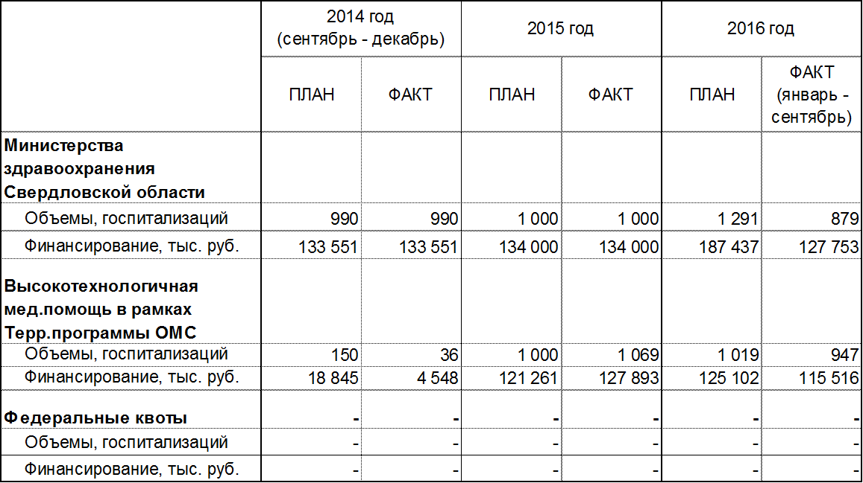  Общая справка об итогах работы Медицинского центра с начала деятельности (сентябрь 2014г. – сентябрь 2016)  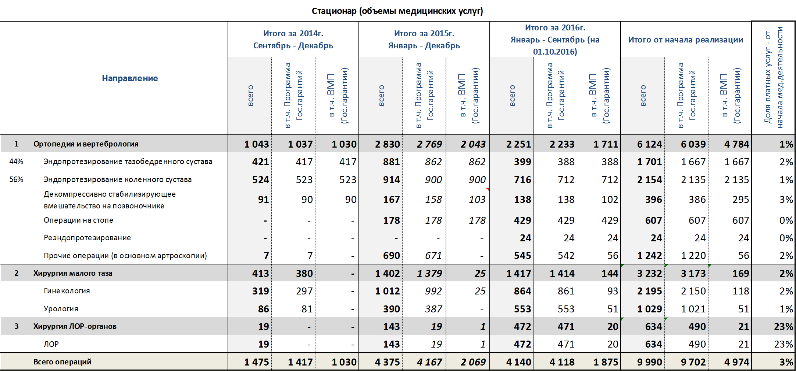  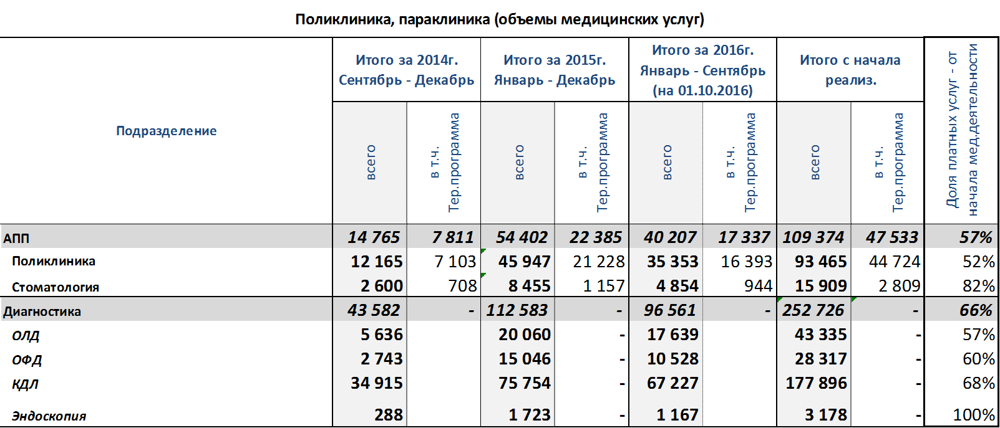  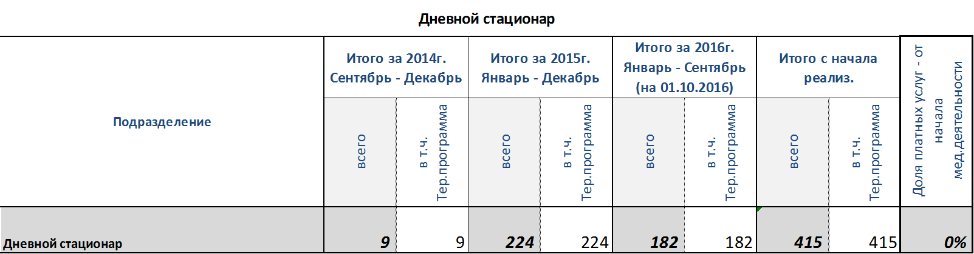
8.2. Местоположение | Свердловская область, г. Нижний Тагил, пр. Уральский, 55
8.3. Срок реализации | Проект реализуется в две очереди  Начало строительства – февраль 2012 г.  Начало деятельности  (1-ая очередь строительства) – сентябрь 2014 г.  Завершение строительства  (2-ая очередь строительства) – 2017 г. (при наличии доступных источников финансирования
8.4. Текущий статус проекта | Перечень и стоимость проведенных работ в разрезе объектов:  Медицинский центр - 3274 млн руб.  Жилые апартаменты для персонала - 217 млн руб.  2-й стационар - 122 млн руб.  Газовая котельная - 23 млн руб.  Энергоцентр - 187 млн руб.  Инженерные сети - 124 млн руб.  Подготовительные работы - 59 млн руб.  Расходы к открытию - 253,41 млн руб.  3-й стационар - 84 млн руб.  Кафе - 54 млн руб.  Корпус 6 - 213 млн руб.  Текущие расходы на содержание - 136 млн руб.  Прочие затраты - 202,41 млн руб.  _________________________________________________  ИТОГО: - 4 948,82 млн руб.
8.5. Конкурентные преимущества | По операционной мощности Центр не уступает специализированным центрам федерального значения близкого профиля (Смоленск, Барнаул, Чебоксары), а по реабилитационным возможностям, заложенным в проекте, значительно их превосходит.  В период с 2014г. по 2016г. ООО «УКЛРЦ» способствовало реализации территориальных программ государственных гарантий бесплатного оказания гражданам медицинской помощи (в части эндопротезировании тазобедренных суставов) следующих регионов:  Челябинская область, Пермский край, Ямало-Ненецкий автономный округ, республика Башкортостан, республика Крым, Ханты-мансийский автономный округ.  С 2017 г. ООО «УКЛРЦ» включено в реестр медицинских организаций, осуществляющих деятельность в сфере обязательного медицинского страхования в следующих регионах:  Архангельская область, республика Башкортостан, Красноярский край, республика Крым, Омская область, Приморский край, Якутия (Республика Саха), Томская область, Тюменская область, Ульяновская область, Хабаровский край, Челябинская область, Севастополь.
8.6. Срок окупаемости | Финансовые показатели проекта:  Показатели инвестиционной деятельности  NPV млн.руб. 1 379,11  IRR % 16,19%  PI % 1,24  ARR % 23,77%  DPP ⁽¹⁾ лет 11  PP ⁽¹⁾ лет 6,0  Gross Profit Margin % 69,0%

